Лекция № 3
Строение вещества в конденсированном состоянии. Аморфное и кристаллическое состояние вещества. Типы химической связи в кристаллах. Общие представления о строении кристаллов: элементы симметрии, кристаллографические системы, элементарная ячейка кристаллов кубической системы и ее характеристики. Понятие о жидких кристаллах.

Строение вещества в конденсированном состоянии. Аморфное и кристаллическое состояние вещества.

Мы рассмотрели строение вещества на микроуровне. А как это проявляется на макроуровне, т.е. на уровне, непосредственно доступном нашим ощущениям? Прежде всего, мы убеждаемся в том, что силы Ван-дер-Ваальса – действительно слабые в наших условиях силы. Убеждает нас в этом существование газов. Межмолекулярные силы не могут удержать и упорядочить частицы газов и они практически свободно движутся в пространстве. Газы всегда стремятся полностью занять доступный объем, они легко сжимаемы и обладают относительно небольшой плотностью, в результате чего при их образовании в ходе химических реакций в растворах всегда выделяются в виде сферических пузырьков (см. демонстрацию https://vk.com/video644137_170864974) .
Однако из всего разнообразия реальных индивидуальных веществ газами являются только немногие.
Дело в том, что Ван-дер-Ваальсовские силы – дальнодействующие. И в этом они подобны гравитации. Так же, как в гравитационных системах, в системах микрочастиц возникают связанные состояния, которые ограничивают движение в определенном объёме. В гравитационных системах связанные состояния возможны при скоростях, меньших некоторой критической (третья космическая скорость). В системах микрочастиц также существует предельная скорость, выше которой энергия теплового движения превосходит энергию Ван-дер-Ваальсовских взаимодействий. Поскольку среднюю скорость хаотического движения молекул определяет температура, «третья космическая» скорость молекул характеризуется критической температурой. При температурах, ниже критической при сближении частиц (увеличении давления) газ конденсируется, и вещество переходит в конденсированное состояние. Обычно это состояние разделяют на два класса – твердые вещества и жидкости.
И так сложились физические условия на нашей планете, что подавляющее число веществ – более 90% по номенклатуре – в естественном состоянии («стандартные условия» P=1 атм и T=298K) находятся именно в конденсированном состоянии.
Деление на твердые тела и жидкости, вообще говоря, условно. В конденсированном состоянии резкой границы между жидкостями и твердыми телами по их механическим свойствам нет – и вода на коротком временном интервале проявляет свойства твердого тела (гидравлическое резание горных пород тонкими струями воды под давлением 800 атм), и текут соляные пласты (в Каспийской впадине осадочные породы выдавливают из недр пласты соли, которая течет со скоростями от нескольких миллиметров до нескольких метров в год, образуя «соляные крышки» нефтяных и газовых месторождений). А к какому агрегатному состоянию отнести воск, тесто, глину?
В опыте, проведённом в космосе на борту МКС (см. демонстрацию http://www.gazeta.ru/science/video/2015/07/29/astronavt_postavil_opyt_s_shipuchei_tabletkoi_v_kosmose.shtml ) вода и выделяющийся в ней газ одинаково шарообразны, но именно вода демонстрирует качество, отличающее конденсированное состояние от газообразного. Этим качеством, абсолютным признаком конденсированного состояния, является новое физическое образование – поверхность раздела конденсированной и газообразной фаз.
Фазой называется совокупность однородных частей системы, обладающих одинаковым составом и свойствами и отграниченная от других частей системы поверхностью раздела.
Так, в смеси сахарного песка и поваренной соли физически содержится множество отдельных кристаллических частиц-песчинок. Но существуют только три фазы: две твердые конденсированные – сахара и соли, а также одна газообразная – воздух между отдельными песчинками. В космическом опыте газ состоит из множества пузырьков, но все пузырьки составляют одну фазу, поскольку их состав одинаков.
По внутреннему строению вещества в конденсированном состоянии четко разделяются на две группы – аморфные и кристаллические.
Аморфные тела обладают хаотической структурой. Они могут быть получены и путем медленного охлаждения жидкостей (стеклование) и путем быстрой «заморозки» расплавов (аморфные металлы).
Главное общее свойство кристаллов – упорядоченность их структуры, проявляющаяся в существовании у кристаллических тел кристаллических решёток.
Кристаллическая решётка - правильное пространственное расположение структурных элементов вещества, характеризующееся периодической повторяемостью в пространстве (рис. 3.1.).
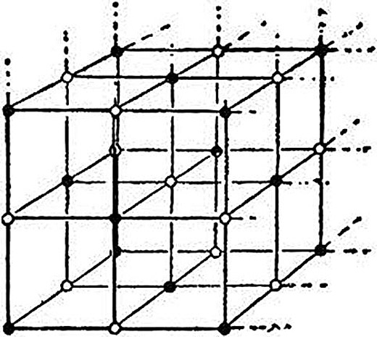
Рис. 3.1. Кристаллическая решётка.
Эта упорядоченность столь велика, что отдельные структурные элементы кристалла (атомы, ионы или молекулы) практически зафиксированы в пространстве вблизи точек, называемых узлами кристаллической решетки.
В кристаллическом состоянии структурные элементы испытывают только тепловые колебания вокруг узлов. Главное отличие кристаллов от аморфных тел – наличие анизотропии свойств.
Анизотропия - это зависимость свойства от направления.
Анизотропия у кристаллов проявляется в самом широком диапазоне свойств - механических (твердость, прочность, пластичность), электрических (электропроводность, диэлектрическая проницаемость), оптических (показатель преломления, прозрачность), теплопроводности (рис. 3.2.) и многих других.
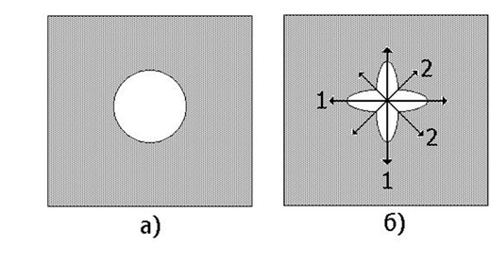
Рис. 3.2. Отличие теплопроводности аморфного тела (а) и кристалла (б).
На стеклянную (а) и кристаллическую (срез кристалла SiO₂) пластины нанесён слой воска. После этого центр пластины подвергается нагреву. Зона плавления парафина на стекле имеет форму круга, что свидетельствует об одинаковости теплопроводности стекла в любом направлении, а на пластине кристалла из SiO₂ - крестообразная структура, что выявляет различную теплопроводность в направлениях 1 и 2.
Свойства жидкостей и аморфных тел сочетают свойства хаотического движения частиц в газах и свойства строгой упорядоченности в кристаллах. (Более подробно о жидком состоянии см. http://www.cnshb.ru/scripts/sw/cgi_4.exe?CM=cgi4_2&PRM=a=http://www.cnshb.ru/AKDiL/0048/base/R7/030011.shtm,query=,ret=default.htm,cgi=http://www.cnshb.ru/scripts/sw/cgi_4.exe и http://ru.wikipedia.org/wiki/%D0%96%D0%B8%D0%B4%D0%BA%D0%BE%D1%81%D1%82%D1%8C ).
Свойства газов хорошо известны из физики, поэтому рассмотрим подробнее структуру и свойства кристаллических тел.

Типы химической связи в кристаллах.

Все рассмотренные нами типы химических связей реализуются в кристаллах природных тел: ковалентная (алмаз, кремний), ионная (NaCl, BaSO₄), металлическая (все металлы), водородная (водяной лёд, борная кислота H₃BO₃), межмолекулярное Ван-дер-Ваальсовское взаимодействие (I₂, СH₄).
Кристаллы с ковалентными связями обладают, как правило, высокой прочностью и температурой плавления, но малой электро- и теплопроводностью.
Кристаллы с ионной связью также достаточно прочны и тугоплавки, также плохо проводят электрический ток и тепло. К тому же они хрупки – ударные деформации нарушают баланс электрических сил и возникающее электростатическое отталкивание разрушает кристалл.
Кристаллы с металлической связью прочны, хорошо проводят электрический ток и тепло, пластичны. Последнее объясняется тем, что при сдвиге атомов из узлов не приходится разрывать направленные ковалентные связи, а наличие свободных электронов не дает нарушить баланс электрических сил.
Кристаллы с водородными и Ван-дер-Ваальсовскими связями обладают невысокой прочностью и низкой температурой плавления.

Общие представления о строении кристаллов: элементы симметрии, кристаллографические системы, элементарная ячейка кристаллов кубической системы и ее характеристики.

Изучением внутреннего строения и формы кристаллов занимается кристаллография. По своей сути – это раздел математики, связанный со стереометрией и топологией.
Кристаллические решетки описываются в специальных кристаллографических координатных осях (рис. 3.3.):
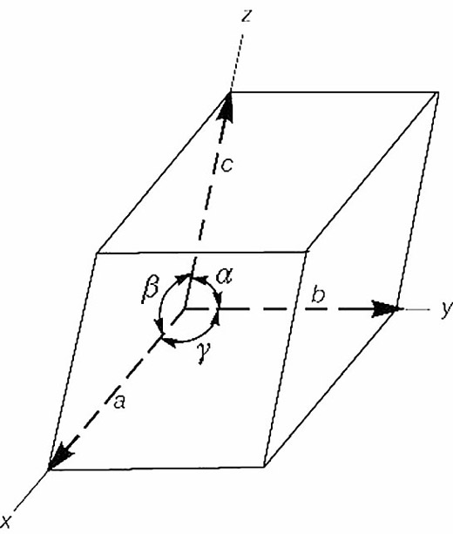
Рис. 3.3. Кристаллографическая система координат.
Задав 6 параметров – отрезки а,b,c и углы получают параллелипипед, который называется элементарной ячейкой, а его геометрические параметры – параметрами решетки.
Сдвиг элементарной ячейки по оси на величину a,b,c соответственно, называется трансляцией элементарной ячейки.
В зависимости от значений параметров решетки у кристаллов появляются различные элементы симметрии – центр, оси, плоскости. Оси симметрии у кристаллов бывают только 1, 2, 3, 4, 6 порядков (положения частиц повторяются при повороте на 1, ½, 1/3, ¼, 1/6 оборота вокруг соответствующей оси).
Дадим теперь строгое определение понятию кристалла. Кристалл – это часть пространства, занятая параллельными трансляциями элементарной ячейки.
Доказано, что существует 7 различных сочетаний параметров решетки, которые называются сингониями (вместе+углы): триклинная, моноклинная, ромбическая, тетрагональная, тригональная, гексагональная и кубическая.
В нашем курсе мы будем подробно рассматривать кубическую сингонию.
Все ячейки (и кубическая в их числе) описываются моделью, в которой в узлах расположены сферические частицы с радиусом r, которые соприкасаются друг с другом на кратчайшем расстоянии d и характеризуются следующими параметрами:
- n - число одинаковых частиц, необходимых для построения решетки.
- d - кратчайшее расстояние между двумя структурными единицами в решетке d=r₁+r₂ . Для металлов d=2r_{a}, где r_{a} – радиус атома.
- К - координационное число (число структурных единиц, находящихся на кратчайшем расстоянии от данного узла.
Ячейки могут заполняться атомами по-разному. Рассмотрим некоторые из заполнений кубической сингонии. Как установил французский кристаллограф Огюст Браве, возможны 3 основных варианта заполнения ячейки кубической сингонии (остальные варианты – сочетания этих трёх):
Простая кубическая (ПК) (рис. 3.4.) с параметрами: n=1; d=a; К=6
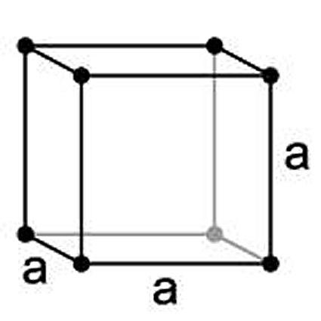
Рис. 3.4. Элементарная ячейка простой кубической сингонии (ПК).

Объемноцентрированная кубическая (ОЦК)(рис.3.5.) с параметрами: n=2; /2; K=8
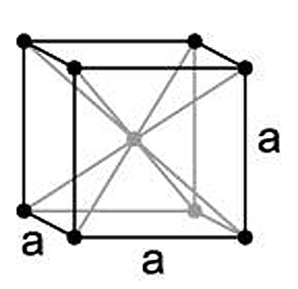
Рис. 3.5. Объёмноцентрированная кубическая элементарная ячейка (ОЦК).
Гранецентрированная кубическая (ГЦК) (рис. 3.6.) с параметрами: n=4; ; K=12
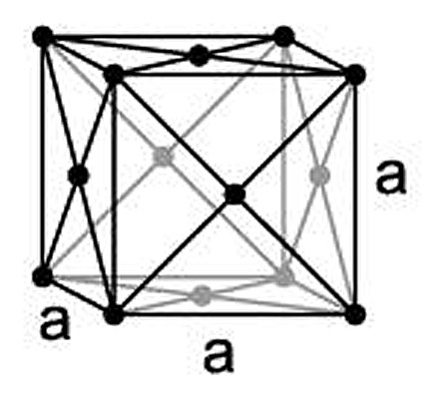
Рис. 3.6. Гранецентрированная кубическая элементарная ячейка (ГЦК).
С точки зрения модели соприкасающихся шаров элементарные ячейки ГЦК и ОЦК выглядят так (рис. 3.7.):
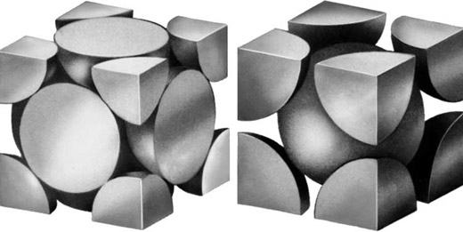
Рис. 3.7. Элементарные ячейки ГЦК и ОЦК с точки зрения модели соприкасающихся шаров.
Мы рассмотрели эти типы элементарных ячеек, поскольку именно они характерны для многих солей и в сех металлов – основных конструкционных материалов, с которыми приходится иметь дело современному инженеру.
(Более подробно с этими и другими элементарными ячейками можно познакомиться http://fn.bmstu.ru/phys/bib/physbook/tom6/ch1/texthtml/ch1_1.htm)
Для ячеек кубической сингонии можно получить следующее соотношение, связывающее параметры решетки с физическими свойствами кристалла:
V = a³ = m/ρ = ,
Где V- объём элементарной ячейки, m – масса элементарной ячейки, ρ - плотность вещества, Z – число формульных единиц, входящих в состав элементарной ячейки, M – молярная масса вещества, N_{A} – число Авогадро.
Число Z связано с параметром n через формульную единицу кристаллического вещества. Так, например, кристалл хлорида цезия имеет формульную единицу CsCl (состоит из одного иона Cs⁺ и одного иона Cl⁻) и имеет решётку ОЦК. Для этой решётки n=2, т.е. для её построения необходимы две частицы. И две частицы входят в состав одной формульной единицы. Следовательно, в состав кристаллической решётки входит одна формульная единица CsCl и Z=1.

Понятие о жидких кристаллах

Сказанное, разумеется, не исчерпывает всего богатства мира кристаллов. Из практически важных новых объектов, рассматриваемых в кристаллохиии, обратим внимание на следующее. Некоторые органические вещества, имеющие в своем составе длинные полярные молекулы, при определенной температуре упорядочивают свою внутреннюю структуру и становятся жидкими кристаллами. В зависимости от их структуры жидкие кристаллы подразделяются на три класса: смектические, нематические и холестерические (рис. 3.8.).
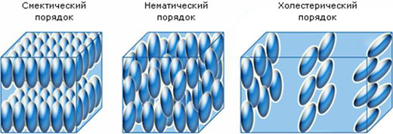
Рис. 3.8. Структура смектических, нематических и холестерических кристаллов.
Разумеется, рассмотренные нами закономерности относятся к идеальной модели. Кристаллические решётки реальных кристаллов отличаются от идеальных вследствие возникновения в них различных дефектов. И это делает кристаллографию не столько разделом математики, но, прежде всего, междисциплинарным разделом химии и физики.
Подробнее с видами дефектов в реальных кристаллах можно познакомиться здесь:
http://ru.wikipedia.org/wiki/%D0%94%D0%B5%D1%84%D0%B5%D0%BA%D1%82%D1%8B_%D0%BA%D1%80%D0%B8%D1%81%D1%82%D0%B0%D0%BB%D0%BB%D0%B0

